- Page d'accueil
Pour la page d'accueil, j'ai pensé à une réalisation comme suit : https://pro-services-btp.com/ En effet sur cette page, on retrouvera une description brève de la startUP. On peut prendre la bref commenatire que BATIKS à réaliser sur sa page Facebook
- Qui sommes nous?
Cet onglet consistera à décrire la startUP et si possible à mettre en valeur des réalisations antérieures.
- Nos services Proposés
S’inspirer de cet site https://www.btpservices.re/ pour mettre en amont les services proposées par la Batiks. L’ensemble de ses services est listée sur sa page facebook .
Répresentez chaque services sur ce format

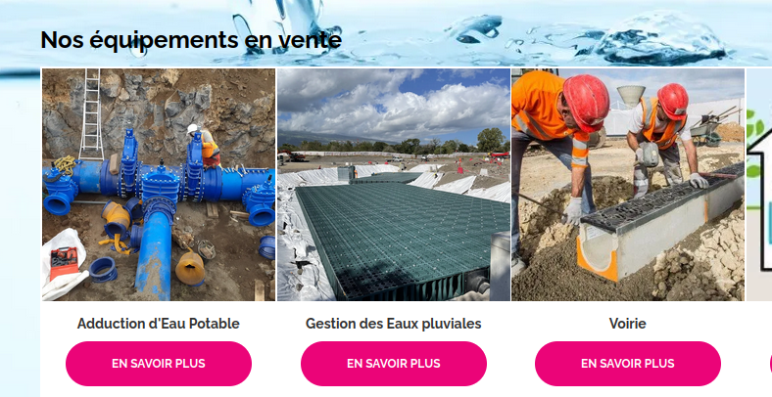
Veillez à créer une page qui expliquera le service proposé lorsque l’utilisation cliquera sur en savoir plus

